Министерство науки и высшего образования Российской Федерации

Федеральное государственное бюджетное образовательное учреждение

высшего образования

**«КУБАНСКИЙ ГОСУДАРСТВЕННЫЙ УНИВЕРСИТЕТ»**

**(ФГБОУ ВО «КубГУ»)**

**Факультет компьютерных технологий и прикладной математики**

**Кафедра вычислительных технологий**

**ЛАБОРАТОРНАЯ РАБОТА №2**

**Дисциплина: Алгоритмы цифровой обработки мультимедиа**

Работу выполнил: ____________________________________Д.А. Спиридонов

Направление подготовки: 02.03.02 Фундаментальная информатика и информационные технологии

Преподаватель: ______________________________________А. А. Крамаренко

**Цель работы:** реализовать трекинг красного объекта в камере, красный объект необходимо поднести к камере, система его находит и выделяет черным прямоугольником, далее при движении красного объекта перед камерой черный прямоугольник движется за ним.

**Ход работы:**

Задание 1. Прочитать изображение с камеры и перевести его в формат

HSV.

Для перевода изображения в HSV формат использовалась функция cv2.cvtColor(frame, cv2.COLOR_BGR2HSV).(см. Рисунок 1)

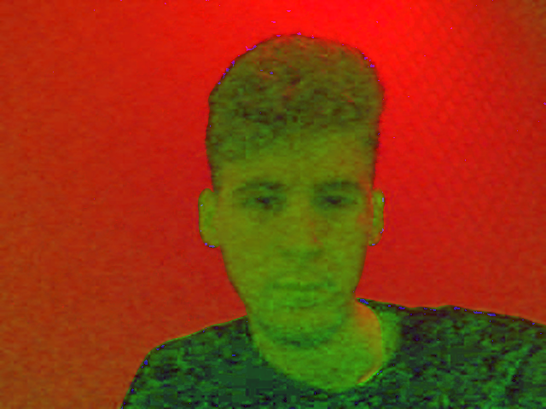

Рисунок 1 – изображение HSV.

Задание 2. Применить фильтрацию изображения с помощью команды

inRange и оставить только красную часть, вывести получившееся изображение

на экран(treshold) выбрать красный объект и протестировать параметры фильтрации, подобрав их нужного уровня.

Для начала был определён промежуток для красного цвета, а затем использовалась функция «cv2.inRange», которая возвращает маску, содержащая ЧБ бинарное изображение, где пиксели, соответствуют заданным критериям (попадают в диапазон между lower_red и upper_red) и имеют значения - 255 (белый), 0 (черный). В конце была использована операция "И" между пикселями исходного изображения (frame) и маской (mask). (см. Рисунок 2)

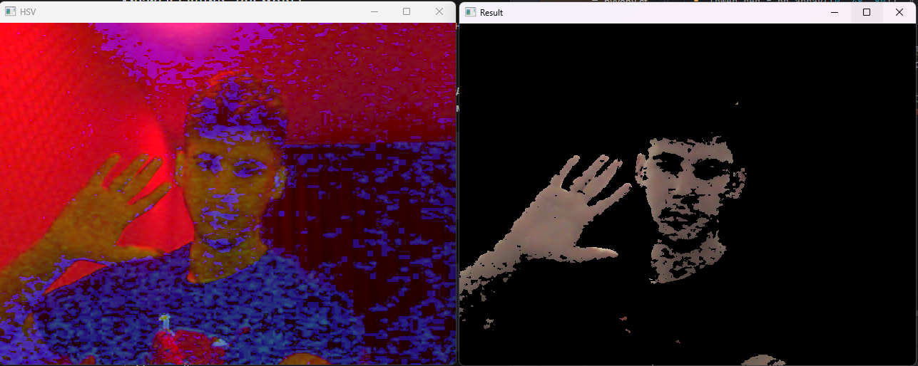

Рисунок 2 – Отфильтрованное изображение

Задание 3. Провести морфологические преобразования (открытие и закрытие) фильтрованного изображения, вывести результаты на экран, посмотреть смысл подобного применения операций «erode» и «dilate».

Выполняем фильтрацию изображения. Затем определяем важный компонент - структурирующий элемент (ядро). Он используется для определения формы и размера области, на которую будет применяться морфологическая операция. Ядро — это набор пикселей, где каждый пиксель имеет значение 1 или 0, и оно указывает, какие пиксели вокруг центрального пикселя будут учитываться при выполнении операции.

Морфологической обработки выполняются на уровне битовых пикселей. Ядро скользит по изображению, и для каждой его позиции выполняются битовые логические операции, чтобы определить, какие пиксели будут активированы или деактивированы в результате операции. Далее применяются две операции:

1) Морфологическое открытие (cv2.MORPH_OPEN) используется, чтобы удалить шумы и мелкие объекты на изображении. Он выполняет эрозию (уменьшение) изображения, чтобы убрать небольшие объекты, а затем дилатацию (расширение), чтобы восстановить оставшиеся объекты в исходных размерах.

2) Морфологическое закрытие (cv2.MORPH_CLOSE) используется, чтобы заполнить маленькие пробелы и разрывы в объектах на изображении.

Он выполняет дилатацию для заполнения пробелов, а затем эрозию для восстановления размеров объектов.

После чего для сравнения были написаны функции «erode» и «dilate».

Эрозия представляет собой операцию, при которой ядро скользит по изображению, и в каждом положении проверяет, соответствуют ли пиксели внутри ядра условию. Если, хотя бы один пиксель внутри ядра не соответствует условию, то центральный пиксель на выходном изображении устанавливается в 0 (черный). Это уменьшает размер объектов на изображении и удаляет мелкие детали.

Дилатация, наоборот, увеличивает размер объектов на изображении. Ядро также скользит по изображению, и если хотя бы один пиксель внутри ядра соответствует условию, то центральный пиксель на выходном изображении устанавливается в 1 (белый). Это позволяет заполнять пробелы и увеличивать объекты на изображении. (см. Рисунок 3)

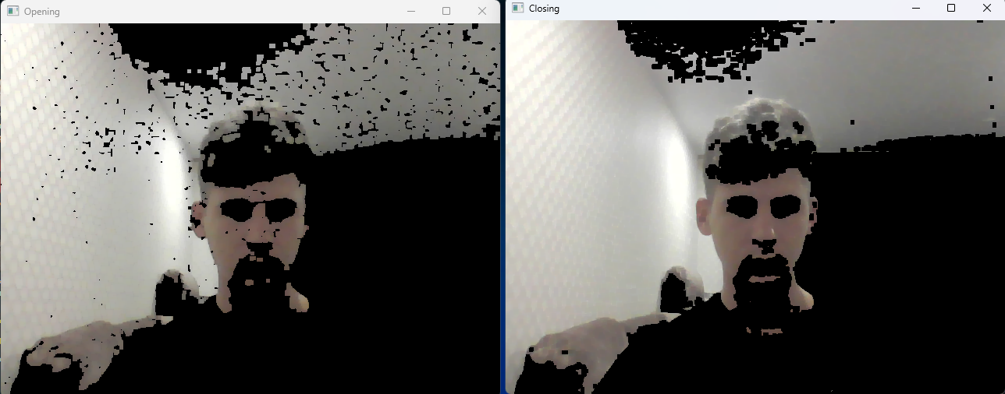

Рисунок 3 – Морфологические преобразования.

Задание 4. Найти моменты на полученном изображении 1 первого

порядка, найти площадь объекта.

Моменты на изображении находятся используя cv2.moments(mask).

Моменты изображения — это средневзвешенные значения интенсивности пикселей изображения или функция таких моментов. Они представляют характеристики объекта на изображении, такие как площадь и центр массы. m10 — это момент первого порядка по X (сумма произведений координаты X каждого пикселя объекта на его интенсивность), а m00 — это момент нулевого порядка (общая площадь объекта, который был выделен маской на изображении). Используя эти значения, можно найти горизонтальную координату центра массы объекта на изображении.

Задание 5. На основе анализа площади объекта найти его центр и

построить черный прямоугольник вокруг объекта. Сделать так, чтобы на видео выводился полученный черный прямоугольник, причем на новом кадре новый.

Для начала были применены морфологические операции для разделения близких объектов на изображении. Затем были найдены контуры для четкого разделения нескольких выбранных объектов.

Для построения прямоугольника были найдены координаты центра массы объекта на изображении при помощи формулы с помощью моментов первого порядка. Центр массы — это точка, в которой вся масса объекта сконцентрирована.

После чего рисуем прямоугольник, определяя его координаты как . Координаты сдвигаются относительно центра массы на значение ширины и высоты объекта влево и вверх. (см. Рисунок 4)

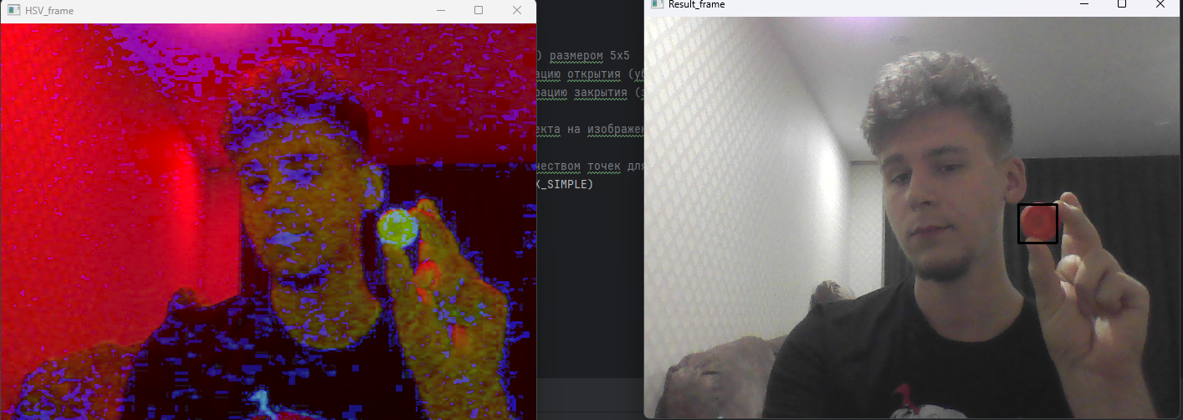

Рисунок 4 – Выделение красного объекта в прямоугольник